**Творческие задания как способ повышения**

**мотивации к изучению английского языка**

**Цель:**  мотивирование обучающихся к изучению английского языка, используя творческие задания на уроках.

**Задачи:** рассмотреть способы создания положительной мотивации учебной деятельности; выявить методические особенности использования творческих заданий как средства положительной мотивации в изучении английского языка; разработать комплекс творческих заданий. Для создания положительной мотивации к изучению иностранного языка актуализируются требования к обучающемуся со стороны учебной деятельности ("надо”); создаются условия для возникновения внутренней потребности включения в учебную деятельность ("хочу”); устанавливаются тематические рамки ("могу”). Ученики осознано подчиняют себя системе нормативных требований учебной деятельности и выражают внутреннюю готовность к их реализации.

Работа учителя, прямо направленная на упрочнение и развитие мотивационной сферы, включает в себя следующие виды воздействий: актуализация уже сложившихся у школьника ранее мотивационных установок, которые надо не разрушать, а укреплять и поддержать; создание условий для появления новых мотивационных установок (новых мотивов, целей) и появление у них новых качеств (устойчивости, осознанности, действенности и др.); коррекция дефектных мотивационных установок.

Творчество-процесс создания нового, содействующего развитию личности. В творчестве осуществляется самовыражение, самораскрытие личности обучающего. Применяю творческие методы П.А.Степичева при обучению английскому языку младших школьников. Метод" грамматический стаканчик" и "конструктор предложений" на запоминание правил составления различных типов английских предложений способствуют формированию читательской грамотности.

Метод "грамматический стаканчик" учит алгоритму построения английского предложения : приказ, утвердительное предложение, общий вопрос , специальный вопрос. В русском языке вопрос: "Где ты живёшь?" состоит из 3х слов, а английское предложение такого типа из 4х слов. Данный метод тренирует навык составления таких предложений.

1 Jane /to cook) well?

2 you /to do) exercises every morning?

3 they / to speak) English?

4 your parents /to spend) their weekends at home?

5 she / to like) to travel?

6 What (you / to have) for breakfast?

7 Where (your mum / to work)?

8 When (your classes/to begin?

9 What (monkeys /to eat)?

10 What time ( the plane / to arrive)?

**let's check your task.**

**1 Does Jane cook well?**

**2 Do you exercises every morning?**

**3 Do they speak English?**

**4 Do your parents spend their weekends at home?**

**5 Does she like to travel?**

**6 What do you have for breakfast?**

**7 Where does your mum work?**

**8 When do your classes begin?**

"Грамматический стаканчик" демонстрирует алгоритм построения английского предложения : приказ, утвердительное предложение, общий вопрос, специальный вопрос. "Конструктор предложений" содержит 108 карточек со словами и можно составить более ста предложений. В "Конструкторе предложений" есть простые глаголы, сильные (модальные) глаголы, формы глагола to be,прилагательные, существительные, местоимения и указатели времени Simple did,do,does,will. "Конструктор предложений" на запоминание правил составления различных типов английских предложений закрепляет эти навыки и способствует формированию читательской грамотности. Демонстрирую метод" грамматический стаканчик" и "Конструктор предложений."

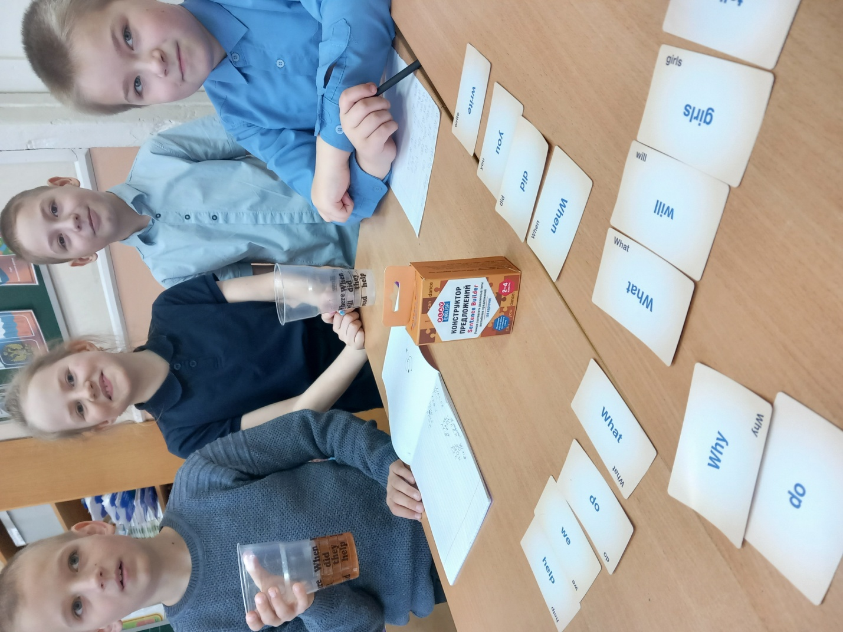

Инсценирование сказок -это творческая работа учащихся начальной школы. "The turnip", "The seven coloured flower" by В.Катаев сценарии сказок, которые ученики с большим удовольствием и интересом разыгрывают на уроках английского языка. В сказке "Репка" использую куклы бибабо, которые одевают ученики на руку. В постановке сказки "Цветик-семицветик" обучающие используют игровые куклы для детей из СССР.

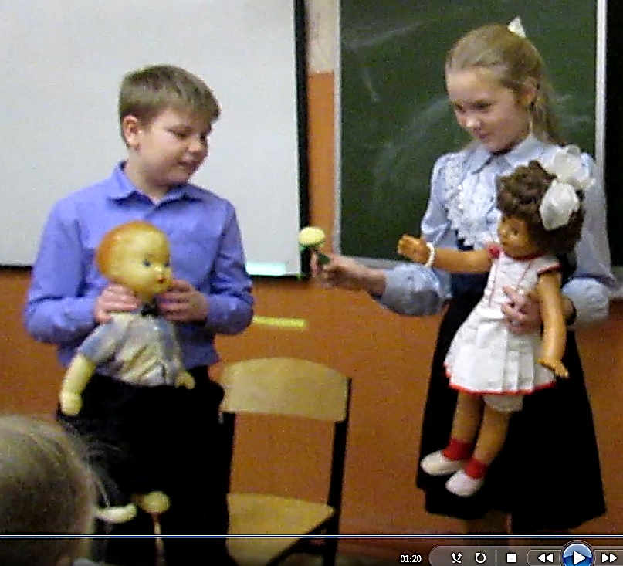

Zhenya: (доставая цветок) It isn’t a problem! (произносит заклинание)

Pretty petal, coloured petal,

Fly to the west and to the east,

To the north and to the south.

And when you touch the ground

You must fulfill my wish!

I want Vitya can walk and run.

Витя встает со скамейки и они кружатся, взявшись за руки.

Главные герои сказки Женя и Витя играют сцену с куклами, у которых имена их сказочных героев. (См.приложение№1 сценарии сказок).

Обучающимся 5-9 классов основного общего образования предлагаю переводить интересные сочинения учащихся начальной школы с русского языка на английский. Творческие задания по переводу с родного языка на иностранный формируют филологические и лингвистические способности обучающихся.

My summer holiday.

Большую часть каникул я провела в деревне. Иногда я ездила в деревню. I spent most of my holidays in the city. Sometimes I went to the village.

Однажды когда мы возвращались с дачи я увидела лисёнка.

Once we saw a fox cub on our way home from dacha.

Он бежал в сторону реки и мы остановились, чтобы разглядеть его.

He ran towards the river and we stopped to look him.

Но он испугался, сделал несколько шагов и стал ждать, когда мы уйдём.

He got scared and took a few steps back waiting for us to leave.

My birthday present.

Когда мне было пять лет в день рождения мне подарили хрустального львёнка.

I was given a crystal lion on my birthday when I was five.

Он был очень маленький, мог поместиться на ладони.

It was very small and could fit in my palm.

Я захотел его взять и поиграть, но мама сказала, что это не игрушка.

I wanted to play with it but my mother said that it wasn't a toy.

Его поставили в шкаф на верхнюю полку рядом с хрустальной вазой. It was put in the closet on the shelf next to the crystal vase.

Я заплакал, но это делу не помогло.I cried but it didn't help.

Я стал ждать, когда мне дадут поиграть со львёнком.I was waiting for a chance to play with the lion.

Через некоторое время сестра взялась перемывать хрусталь и достала моего львёнка. Some time later my sister was washing the crystal and she took the lion from the shelf.

Я уже мог дотянуться до него.I could already reach it.

Я схватил львенка и стал с ним бегать по квартире. I grabbed the lion and I started running around the apartment with it .

Мама и сестра пытались меня поймать. Mother and sister tried to catch me.

Я споткнулся, упал и выронил львёнка. I stumbled, fell and dropped the lion.

Львёнок разбился. Я по настоящему почувствовал горе.

The lion crashed into pieces. Grief overwhelmed my heart

My summer holiday.

Большую часть каникул я провела в деревне. Иногда я ездила в

деревню.

Однажды когда мы возвращались с дачи я увидела лисёнка.

Он бежал в сторону реки и мы остановились, чтобы разглядеть его.

Но он испугался, сделал несколько шагов и стал ждать, когда мы уйдём

My summer holiday.

I spent most of my holidays in the city. Sometimes I went to the village. Once we saw a fox cub on our way home from dacha.

He ran towards the river and we stopped to look him.

He got scared and took a few steps back waiting for us to leave

Подарок на день рождения

Когда мне было пять лет в день рождения мне подарили хрустального львёнка.

Он был очень маленький, мог поместиться на ладо

Я захотел его взять и поиграть, но мама сказала, что это не игрушка.

Его поставили в шкаф на верхнюю полку рядом с хрустальной вазой.

Я заплакал, но это делу не помогло.

Я стал ждать, когда мне дадут поиграть со львёнком.

Через некоторое время сестра взялась перемывать хрусталь и достала моего львёнка.

Я уже мог дотянуться до него.

Я схватил львенка и стал с ним бегать по квартире.

Мама и сестра пытались меня поймать.

Я споткнулся, упал и выронил львёнка.

Львёнок разбился. Я по настоящему почувствовал горе.

My birthday present

I was given a crystal lion on my birthday when I was five.

It was very small and could fit in my palm.

I wanted to play with it but my mother said that it wasn't a toy.

It was put in the closet on the shelf next to the crystal vase.

I cried but it didn't help.

I was waiting for a chance to play with the lion.

Some time later my my sister was washing the crystal and she took the lion from the shelf.

I could already reach it.

I grabbed the lion and I started running around the apartment with it .

Mother and sister tried to catch me.

I stumbled, fell and dropped the lion.

The lion crashed into pieces. Grief overwhelmed my heart.

. Метод проектов как творческий подход к повышению мотивации обучающихся к изучению английского языка

Выполнение проектных заданий позволяет учащимся видеть практическую пользу от изучения иностранного языка, следствием чего является повышение интереса к этому предмету

**Проектное задание по созданию поздравительной открытки.**

Тематические тексты знакомящие с традиционными праздниками в разных странах изучаются обучающимися на уроках английского языка.

Открытки, отражающие значимые события в жизни людей, мотивируют обучающихся на моделирование коммуникативной ситуации. Для создания сюжетных композиций открыток посетили частный музей кукол в нашем селе коллекционера Антонины Витальевны Завьяловой. Кукла для ребенка в детстве становиться инструмент познания мира. Обучающие выбрали праздник День Знаний, для создания открытки. как лично значимое событие Начало нового школьного учебного года лично значимое событие для каждого ученика. Учащиеся 6 кл получили листы заданий в группы с содержанием текста поздравления для открытки с Днем Знаний. В задании требовалось соотнести английский текст с русским переводом.

Найти соответствие перевода текста с английского на русский.

Выбрать композицию открытки и содержание поздравления.

"Мой карманный разговорник"- групповой проект обучающихся 7 класса. На уроках английского языка все обучающие работают с лексическим материалом, записывая в личный словарик слова, фразы и выражения по теме урока для заучивания и активизации в речи, но данная проектная работа конкретизирует применение лексического материала с целью создания и ведения диалогового общения. (См. приложение№2 проект "Мой карманный разговорник").

Топ 5 выражений: I don't know. я не знаю

I am not sure.

I have no idea.

How should I know?

I have no clue.

Who knows?

Выражения для диалога при обсуждении проблемы.

It's up to you. Тебе решать

I get it. Я понимаю

Hit me up anytime. Обращайся в любое время

I don't mind. Я не против.

I do mind. Я против.

Never mind. Ничего страшного

I doubt it.Сомневаюсь

No doubt. Без сомнения

No can do. Это невозможно

No offence. Без обид.

Составляем выражения из слов:

Have to ( должен)

I have to go.

We have to go.

We have to start.

How ( как)

How are you?

How to start?

How to do this?

How to find?

To be (быть)

I want to be.

I have to be there.

I have to be there in an hour.

I have to be there earlier.

Изучение иностранного языка это творческий, упорный труд, который тренирует память, делает мышление обучающихся гибким и оригинальным. Английский язык называют языком неба и моря. Каждый пилот и капитан корабля должен говорить по английски, чтобы общаться друг с другом. Чтение на английском позволяет узнавать новости из мировых источников. Песни становяться более интересными, когда прослушивая их, понимаешь о чём в них поёться , видео lemon tree, call me maybe, cherry lady.

Английский стал языком ХХ1 века-века технического прогресса и информационных технологий. Знание языка повышает возможность получения нужной информации. Английский играет важную коммуникативную роль в современном мире. Владение иностранным языком оказывает помощь в реализации будущего.

Список используемой литературы

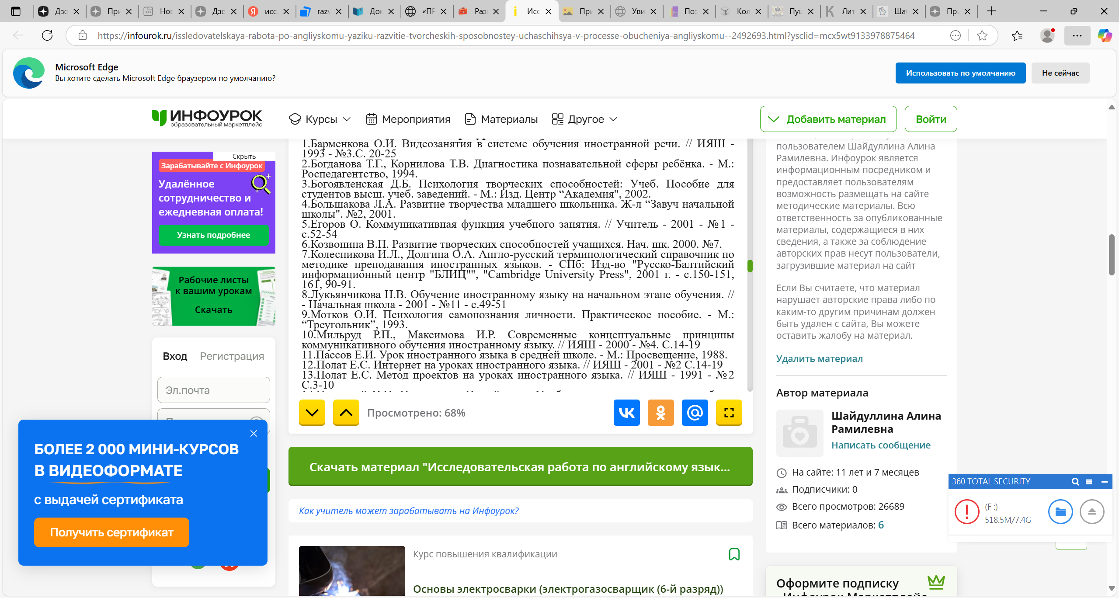

Приложение№1

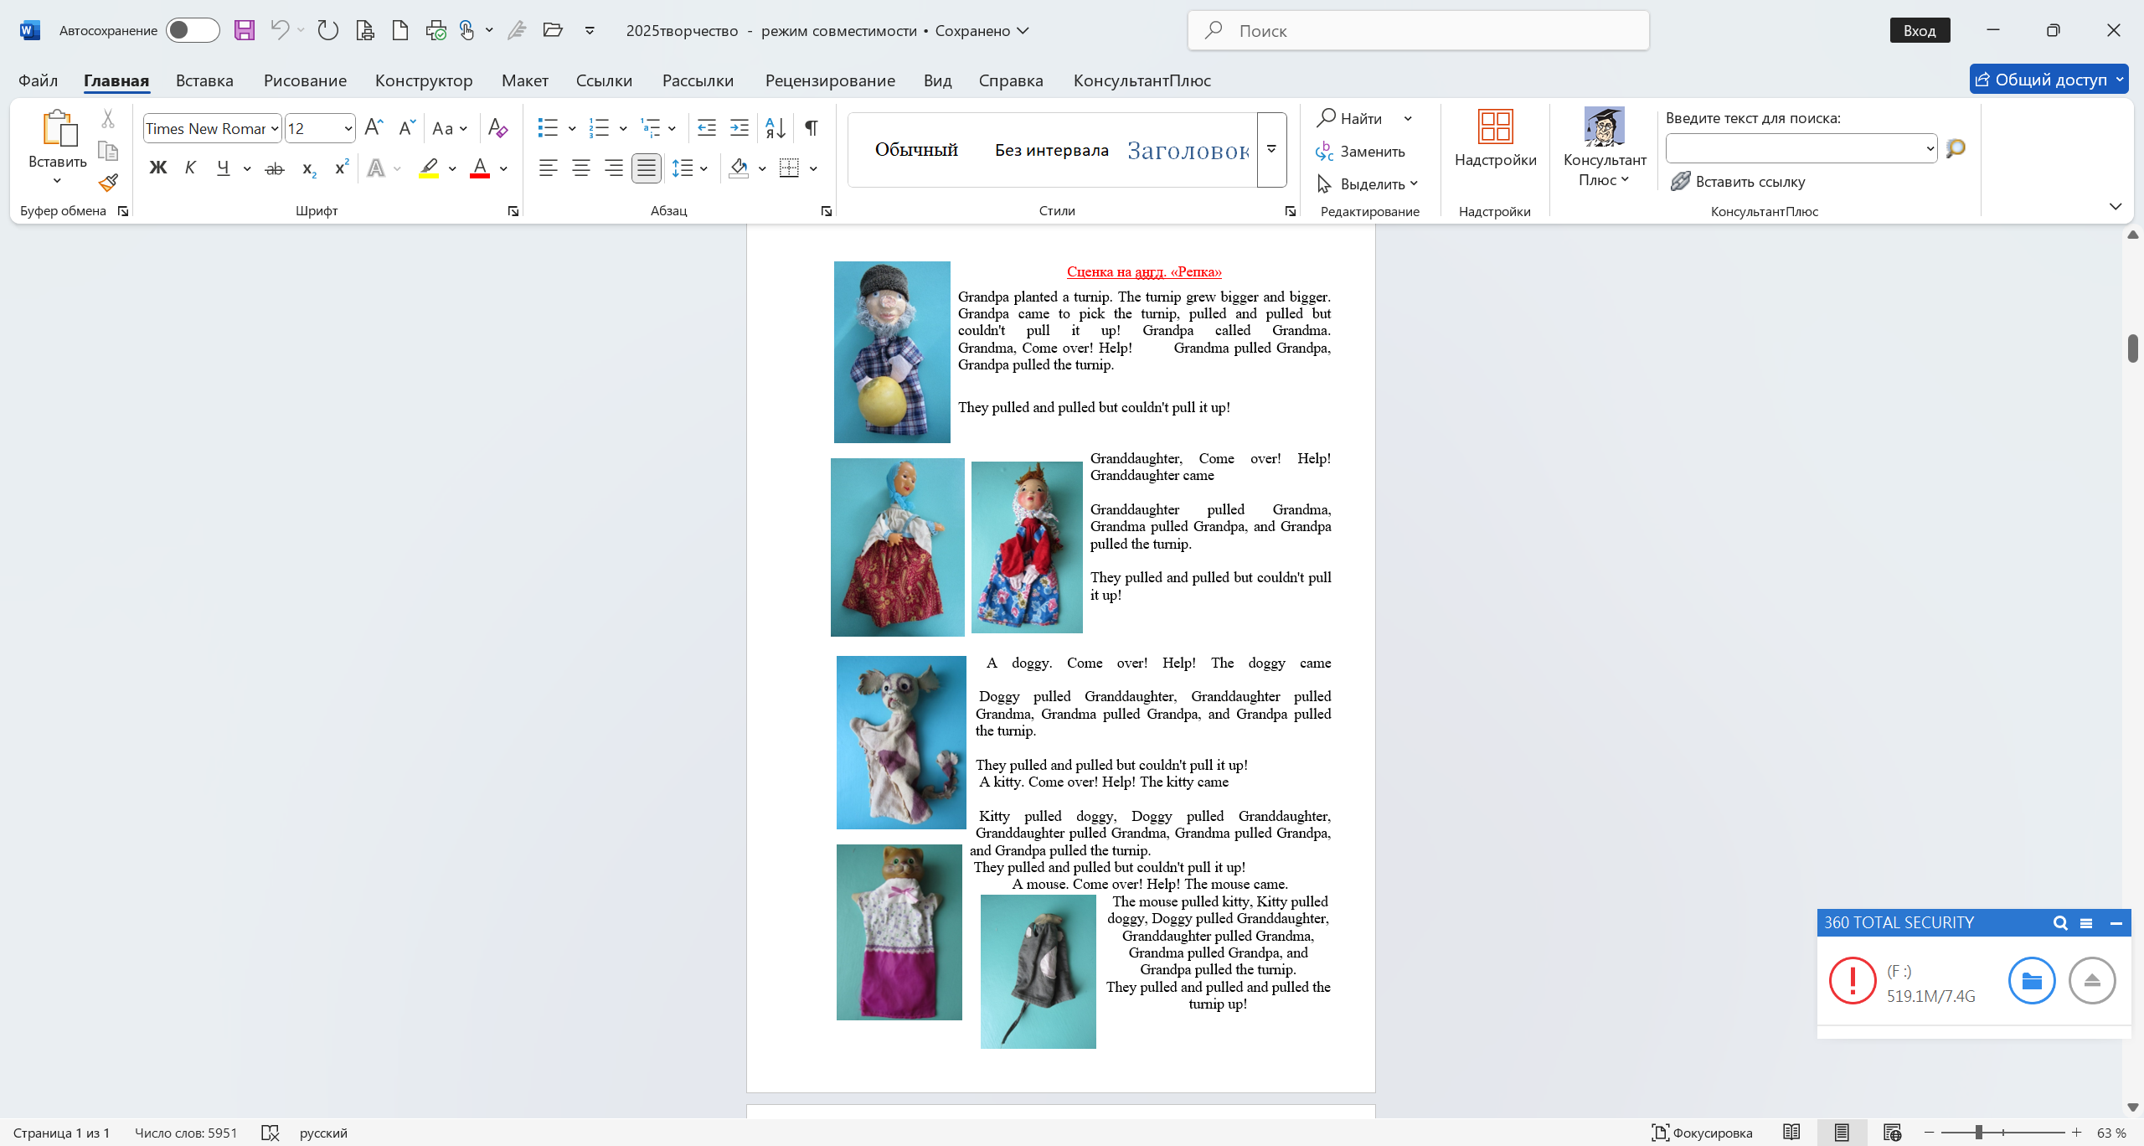

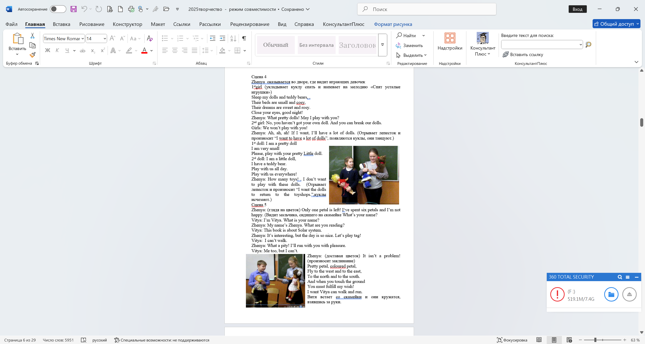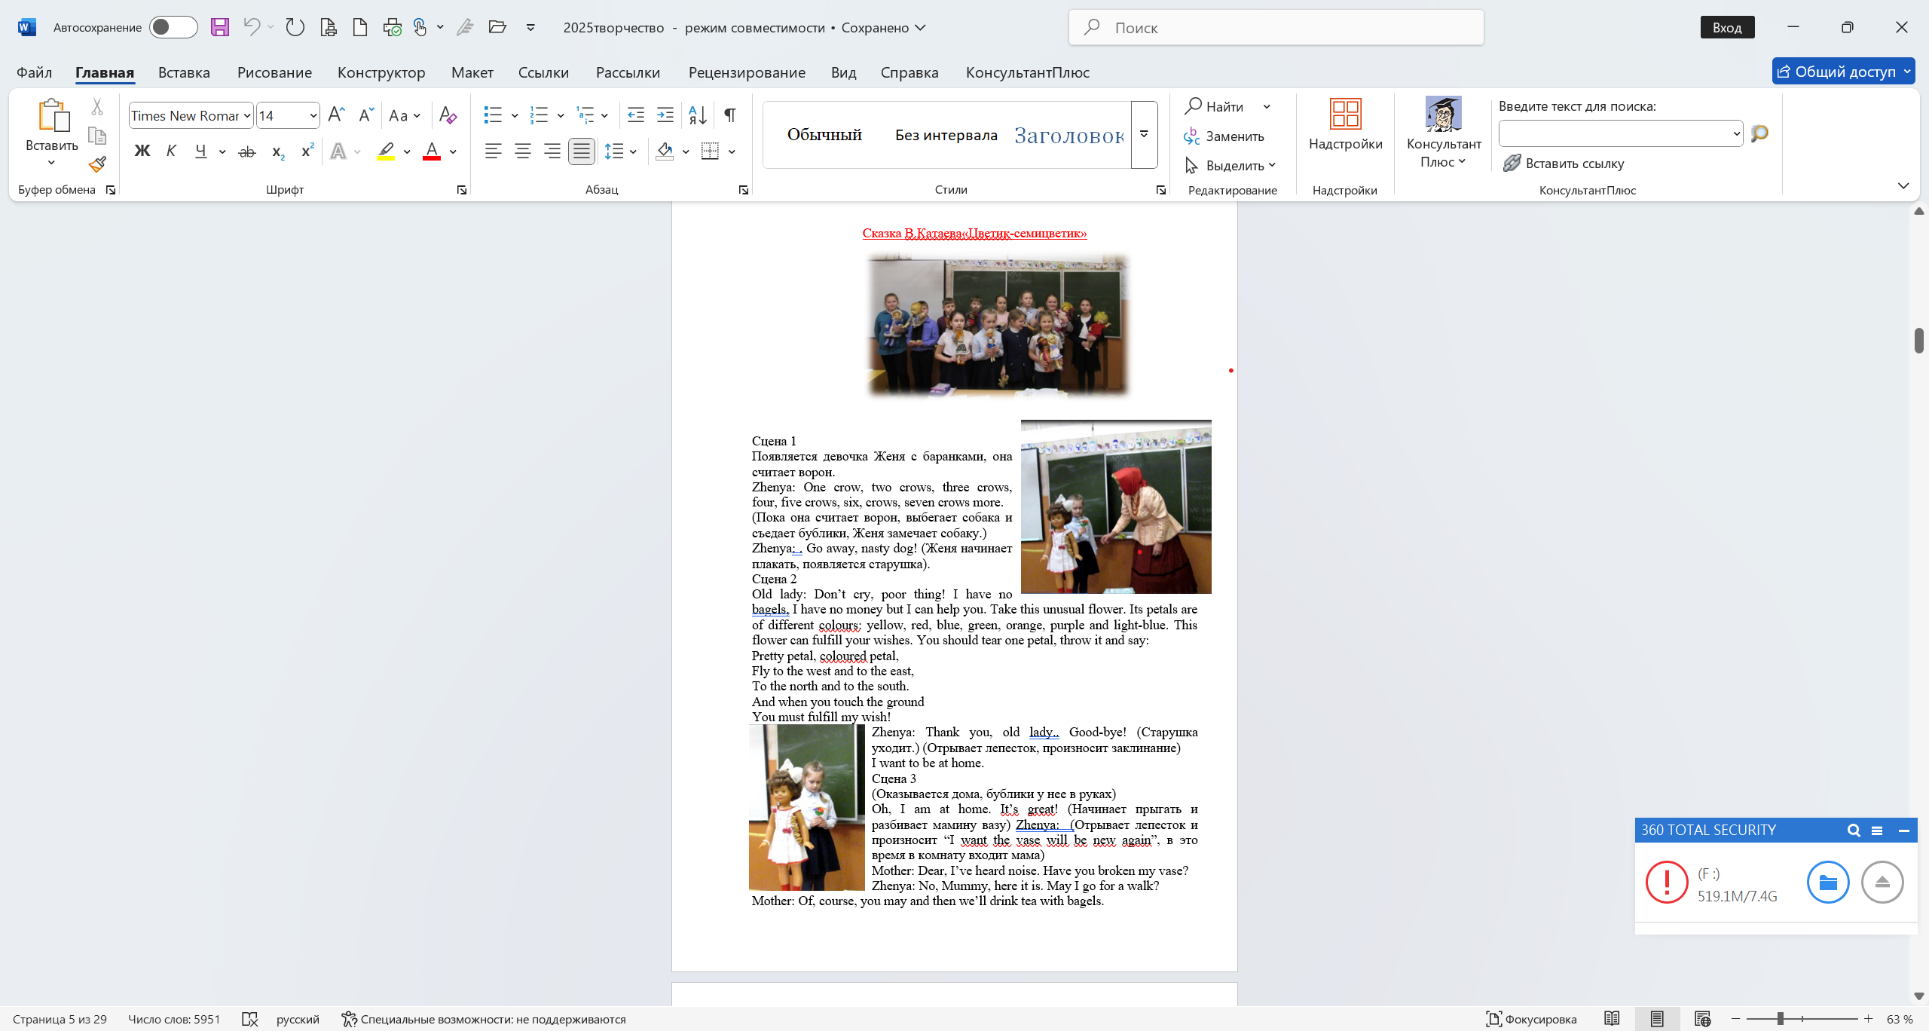

Приложение №2

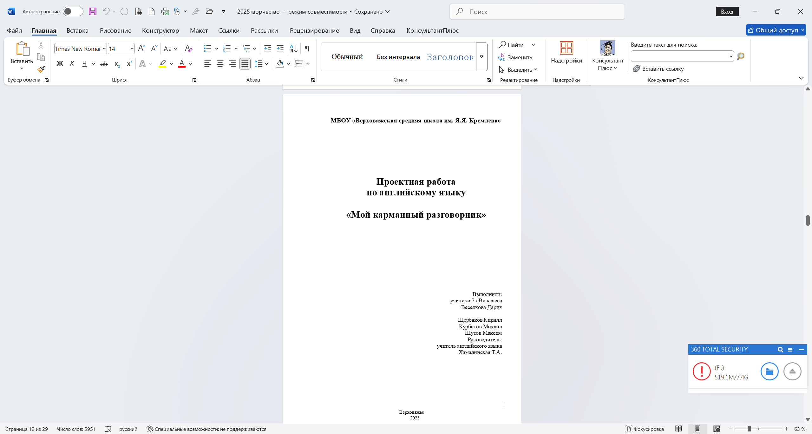

Введение

Английский язык – язык международного общения, а поэтому в какой бы точке земного шара мы с вами не оказались, везде он поможет нам в общении. Но сегодня далеко не каждый человек может похвастаться не только хорошим, но даже базовым уровнем английского языка. При любых знаниях (даже при их отсутствии) огромную помощь в чужой стране в общении может оказать карманный разговорник.

Замечательная идея – создать собственный карманный разговорник, который поможет нам друзьям в общении с иностранными гостями в разных ситуациях и мотивирует нашу дружную группу на интерес к просмотру сериалов и музыкальных хитов на английском языке. На уроках английского языка мы обязательно записываем слова. фразы и выражения для заучивания и активизации в речи, но наша проектная деятельность конкретизирует применение лексического материала с целью создания и ведения диалогового общения.

Актуальность исследования состоит в очевидной значимости словарей-разговорников как источников ценной информации при организации эффективного общения.

Следует отметить, что в последние годы в России словари-разговорники стали пользоваться особой популярностью, прежде всего у туристов и изучающих иностранные языки. В то же время выездной туризм в России имеет тенденцию к неуклонному росту, о чем свидетельствуют данные о количестве россиян, ежегодно выезжающих за рубеж[1].

Цель исследования создание карманного разговорника для активного пользования английским языком.

Задачи:

1. Собрать материал по затронутой проблеме;

2.Изучить виды информации и свойства памяти ;

3. Провести анкетирование учащихся; составить анализ полученных данных;

4.Создать карманный разговорник для изучающих английский язык в школе.

Объект исследования наиболее распространенные сферы общения и фразы, которые в основном используются в повседневной жизни.

Предмет исследования словари-разговорники.

Гипотеза исследования карманный разговорник мотивирует нашу дружную группу на интерес к просмотру сериалов и музыкальных хитов на английском языке и поможет в общении с иностранцами.

Методы исследования:

метод накопления, отбора и сравнения полученных данных;

метод систематизации полученных знаний;

анкетирование;

создание словаря – разговорника.

Теоретическая значимость исследования состоит в попытке изучения разновидностей словарей – разговорников.

Практическая значимость исследования состоит в том, что свой собственный разговорник поможет не только мне и моим друзьям на уроках английского языка, но и в повседневной жизни при выезде за границу или встрече иностранных гостей у себя в городе.

Глава I Теоретические основы изучения словарей- разговорников

1.1. Что такое разговорник?

Разговорник (phrasebook) — сборник переводов полезных фраз на иностранном языке. Разговорники выпускаются, как правило, для туристов. Содержат тематические разделы (например, «В гостинице», «Вывески», «В ресторане», «Знакомство»), в которых приводятся общеупотребительные фразы как на иностранном языке, так и в фонетической транскрипции на языке пользователя. Первоначально разговорники выпускались в формате карманных книг. [3]

Разговорники на Руси

Предшественниками разговорников на Руси были глоссы —рукописные толкования иноязычных терминов, появившиеся XI—XIII веках. Подобные словари давали описание чужой разговорной речи, содержали записи диалогов, перевод тематических групп слов, необходимых для общения. Кроме этого, словари-разговорники вводили в лексикографию обиходную русскую лексику.

Словари-разговорники, организованные по тематике, появились в XV—XVI веках, например, разговорник «Речь тонкословия греческаго» (XV в.), «Се татарскый языкъ» (XV—XVI вв.), «Толкование языка половецкого» (XVI в.).

Глава II Практическая часть исследования по составлению словаря – разговорника

2.1 Анкетирование обучающихся

Цель анкетирования - определение наиболее актуальных тем карманного разговорника. Анкетирование было рассчитано на подростков 12- 14 лет. Всего в анкетировании приняло участие 30 человек, это учащиеся 5-7 класса и их друзья.

Вопросы анкеты разделены на две части. Первая часть анкеты (1-5 вопрос) рассчитана на выявление популярных сфер общения среди подростков 12-14 лет. Вторая часть анкеты (6-11 вопрос) выявляет самые распространенные фразы среди подростков (Приложение № 1).

Результаты анкетирования приведены в диаграмме.

Популярные сферы общения среди подростков 12-15 лет

Проанализировав данные полученные в ходе анкетирования первой части, мы пришли к выводу, что популярная сфера общения у подростков является «Улица» 87,5 %, т.е. большинство детей предпочитает общаться и заводить новые знакомства на улице. 50% подростков предпочитает посещать различные ТРК (торгово-развлекательные комплексы). В кино и местный клуб ходят 37,5 % опрошенных. 50% детей предпочитает общаться со своими сверстниками в школе. И всего лишь 12,5 % подростков посещают кафе, чтобы встретиться с друзьями. Интернет является местом общения у 12,5% подростков.

Подсчитав все данные, мы решили, что в тематику нашего разговорника будут добавлены все сферы общения подростков.

Вторая часть анкетирования (6-11 вопрос) была рассчитана на выявление фраз, которые дети используют в различных местах. Данные анкетирования приведены ниже в таблице.

№ п/п Вопрос Ответ %

1 Как часто ты общаешься со своими друзьями? Каждый день 100

2 Какие темы вы любите обсуждать? Фильмы

Природа

Животные

Школа

Погода

Разные 25

12,5

12,5

12,5

25

12,5

3 Какие фразы вы используете, приветствуя друга? «Привет!»

«Приветик!»

«Здорово!» (жаргон) 87,5

12,5

50

4 Какие фразы вы используете, когда просите помощи на улице? «Помогите, пожалуйста…?»

«Извините, вы не знаете…?»

«Извините, не могли бы вы мне помочь…?»

«Извините, не подскажете…?» 12,5

12,5

62,5

25

5 Какие фразы вы используете, когда покупаете вещи? «Здравствуйте, можно мне...?»

«Здравствуйте, помогите мне с выбором, пожалуйста!»

«Здравствуйте, можно оплатить?»

«Я могу примерить эту вещь?»

«Где примерочная?» «75

25

12,5

37,5

25

6 Какие фразы вы используете, когда покупаете еду? «Здравствуйте, можно мне…?»

«Здравствуйте, взвесьте мне, пожалуйста…!»

«Можно купить…?»

«Здравствуйте, мне пожалуйста…!»

«Сколько это стоит?» 37,5

12,5

37,5

50

50

Проанализировав данные второй части анкеты, мы узнали темы для разговоров с друзьями, что поможет нам в составлении фраз разговорника. Все участника опроса общительные ребята, любят разговаривать на разные темы. Большинство опрошенных предпочитают разговаривать о фильмах и погоде (25 %). О природе, животных и школе предпочитают говорить 12,5 % опрошенных. Самая популярная фраза приветствия – «Привет»! (87,5 %) и половина (50 %) предпочитает использовать «Здорово!» - мужское приветствие. Оно фамильярно, несколько грубовато и имеет просторечный характер. Этот ответ можно легко объяснить тем, что половина опрошенных (54,5 %) - мальчики. Самая популярная фраза, которую подростки используют, когда просят помощи на улице - «Извините, не могли бы вы мне помочь?» (62,5 %). Покупая вещи в магазине, подростки предпочитают использовать фразу «Здравствуйте, можно мне…?» (75 %). Самая популярная фраза, покупая еду «Здравствуйте, мне пожалуйста…!» (50 %).

Подведя итоги данного анкетирования, мы пришли к выводу, что очень часто при встрече подростки обсуждают следующие темы с друзьями:

Фильмы

Природа

Животные

Школа

Погода

А также выявили распространенные фразы, которыми пользуются подростки в разных ситуациях общения.

Мы дополним разделы нашего словаря-разговорника, расширив его необходимым набором фразовых единиц для общения с иностранцами, включив данные темы и фразы в разделы нашего словаря-разговорника. Полный список фразовых единиц разговорника можно посмотреть в Приложении №2.

2.2. Создание собственного словаря – разговорника

Проанализировав материал, мы выяснили, что в разговорниках можно выделить структуру и определенные правила. Разговорники составлены таким образом, чтобы максимально облегчить поиск и восприятие материала. Разговорник поделен на разделы. Весь материал представляет собой типичные, распространенные фразы. Наш разговорник состоит из двух колонок. В первой дается русский текст, во второй– английский. Разделы нашего разговорника подобраны с учетом интересов подростков, которые мы узнали при помощи анкетирования..

Словарь-разговорник содержит следующие разделы:

Раздел 1 «Приветствия, прощания»

Раздел 2 «Приглашения»

Раздел 3 «Извинения»

Раздел 4 «На улице»

Раздел 5 «Покупки»

Раздел 6 «В кафе»

Раздел 7 «В кинотеатре»

Раздел 8 «На стадионе»

Раздел 9 «В школе»

Заключение

В результате проведенного исследования был создан «Мой карманный разговорник». В процессе его создания мы выяснили, что разговорник представляет собой небольшую удобную в использовании книгу, содержащую повседневные фразы, предложения, и их перевод.

В результате анкетирования учащихся мы узнали какие сферы общения и фразы популярны среди подростков, что явилось основой составления разговорника.

Всего разговорник содержит 156 фраз. В разговорнике выражения разделены по разделам, что делает его более удобным в использовании. Созданный разговорник поможет мне и моим друзьям не только на уроках английского языка, но также при выезде заграницу..

Список литературы

1. Левченко Г.А. Типология словарей-разговорников в России // Вестн. Моск. ун-та. Сер. 19. Лингвистика и межкультурная коммуникация. 2007. №4. – 0,5 п.л.

2. Русско-английский словарь, англо-русский словарь под редакцией О.С. Ахмановой, Москва «Русский Язык», 1987 года.

3. https://dal.academic.ru/dic.nsf/ruwiki/322584

4. https://ru.wikipedia.org/

5. http://www.lopbible.narod.ru

Приложение №1

Анкета-опрос

Ответьте, пожалуйста, на вопросы анкеты.

1) Тебе нравится общаться со своими товарищами?

2) Где ты обычно встречаешься со своими друзьями?

______________________________________________________________________

3) Какие места вы обычно посещаете?

______________________________________________________________________

4) Где вы обычно заводите новые знакомства?

____________________________________________________________________________________________________________________________________________

5) Что вы обычно делаете в свободное время?

____________________________________________________________________________________________________________________________________________

6) Как часто ты общаешься со своими друзьями?

______________________________________________________________________

______________________________________________________________________

7) Какие темы вы любите обсуждать?

____________________________________________________________________________________________________________________________________________

8) Какие фразы вы используете, приветствуя друга?

____________________________________________________________________________________________________________________________________________

9) Какие фразы вы используете, когда просите помощи на улице?

______________________________________________________________________

10) Какие фразы вы используете, когда покупаете вещи?

____________________________________________________________________________________________________________________________________________

11) Какие фразы вы используете, когда покупаете еду?

____________________________________________________________________________________________________________________________________________

Спасибо за ответы.

Приложение №2

Словарь-разговорник

Фраза на русском языке Фраза на английском языке

«Greetings/smalltalks – Приветствия, прощания»

Привет! Приветик! Hi!

Здорово! Hey!

Здравствуйте! Hello!

Доброе утро! Good morning!

Добрый день! Good afternoon!

Добрый вечер! Good evening!

Спокойной ночи! Good night!

До встречи! See ya! (AE)

See you later!

До скорой встречи! See you soon!

До свидания! Goodbye!

Пока! Bye!

Счастливо! Take care of yourself!

Не пропадайте! Let's keep in touch.

С нетерпением жду нашей следующей встречи. I'm looking forward to seeing

you again.

Как дела? How are you!

Как дела? How is it going! (AE)

What’s up! (AE)

Как поживаешь? How are you getting along?

Приятно познакомиться. It’s nice to meet you.

Рад вас видеть снова. I'm glad to see you again.

Ты завтра свободен? Will you be free tomorrow?

Хочешь пойти со мной? Would you like to come with me?

Пойдешь со мной за покупками? Won’t you go shopping with me?

Пойдем в кино. Let’s go to the cinema.

Пойдем в кафе. Let’s go to café.

Пойдем гулять. Let’s go out.

Не хотите чего-нибудь поесть? Would you care for something to eat?

Звучит неплохо. That sounds good.

Чувствуйте себя как дома. Make yourself at home.

Извините (если привлекаешь внимание, прерываешь) Excuse me.

Извините (если извиняешься за что-то) Sorry.

Подождите минуту, пожалуйста. Just a minute please.

Это моя вина. That’s my fault.

Извини, я был не прав. Sorry, I was wrong.

Я был неосторожен. It was careless of me.

В следующий раз постараюсь. Next time I'll get it right.

Извини, что заставил тебя ждать. I'm sorry to have kept you waiting.

Можно вас побеспокоить на секунду? May I bother you a moment?

Нет, ничего. Never mind.

Простите. I beg your pardon.

In the street Наулице

Помогите, пожалуйста. Help me please.

Извините, вы не знаете…? Excuse me, don’t you know…?

Извините, вы не можете мне помочь? Excuse me, can you help me?

Извините, не подскажете…? Excuse me, could you tell me…?

Извините, не подскажете как добраться до …? Excuse me, could you tell me how to get to…

Извините, не скажете где ближайшая автобусная остановка? Excuse me, could you tell me where is the nearest bus station?

Ка добраться до…? How to get to…?

Когда идет следующий автобус? What time does the next bus leave?

Сколько стоит проезд? What’s the fare?

Как долго ехать до центра? How long will it take to go downtown?

Какой сегодня чудесный день! What a nice day!

Жарко. It’s hot. It’s sunny. It’s windy.

Какая сегодня погода? What’s the weather like today?

Повторите, пожалуйста. Say it once more please.

Который час? What time is it?

Сколько времени займет у нас добраться до туда? How long will it take us to get there?

У вас займет час, чтобы добраться до туда. It takes you an hour to get there.

Как добраться до стадиона? How to get to the stadium?

Как добраться до центрального парка? How to get to the central park?

Где находится книжный магазин? Where is the bookstore?

Где находится ближайший обменный пункт валюты? Where is the nearest exchange office?

Где ближайшая гостиница? Where is the nearest hotel?

В какое время последний автобус? What time do the last bus leave?

Есть ли в парке кафе? Is there a café in the park?

Какие достопримечательности я могу посмотреть в городе? What sights can I see in the city?

Вы можете посмотреть площадь Куйбышева, площадь Славы. You can see Kuybishev square, Glory square.

Shopping Покупки

Здравствуйте, можно мне…? Hello! Can I have some…?

Здравствуйте, помогите мне с выбором, пожалуйста. Hello! Can you help me with a choice?

Здравствуйте, можно оплатить? Hello! Can I pay for this?

Где я могу заплатить? Where do I pay for this?

Дайте мне, пожалуйста, чек. Could you give me a receipt, please?

Я уже заплатил. I have already paid.

Здравствуйте, взвесьте мне, пожалуйста…? Hello! Would you weight this for me please?

Можно купить это? May I buy it?

Здравствуйте, я бы хотел купить… . Hello! I would like to buy …. .

Когда закрывается этот магазин? When does this store close?

Открыто с девяти до десяти. Open from nine o’clock to ten o’clock.

Закрыто с десяти до девяти. Close from ten o’clock to nine o’clock.

Где торговый центр? Where is the mall?

На каком этаже магазин игрушек? On which floor is the toy department?

Где я могу купить…? Where can I buy…?

Я только смотрю. I’m just looking around.

Сколько это стоит? How much does it cost?

Это дорого? Is this expensive?

Это неплохо, но дороговато. It’s good but it’s a little expensive.

У вас есть такой же другого цвета? Do you have this in another colour?

У вас есть больше размер? Do you have a bigger size?

У вас есть подешевле? Do you have a cheaper one?

Я беру это. I will take this.

Я хотел бы примерить. I would like to try it on.

Где примерочная? Where is the fitting room?

Здесь есть поблизости хорошее кафе? Are there any good cafes around here?

Меню, пожалуйста. Menu, please.

Что будете заказывать? May I take your order?

Я возьму это. I’ll take this.

Я возьму тоже самое. I’ll take the same thing.

Сколько времени это займет? How much time does it take?

Можно попросить стакан сока? May I have a glass of juice?

Апельсиновый или яблочный сок? Orange juice or apple juice?

Как на счет чего-нибудь на десерт? How about some dessert?

Блинчики и молочный коктейль, пожалуйста. Pancakes and milk shake, please.

Счет, пожалуйста. Bill, please.

Можно попросить счет? Could I have the bill, please?

Что собираешься делать вечером? What are you going to do tonight?

Какие планы на вечер? What are your plans for tonight?

Не хочешь сходить в кино? Would you like to go to the cinema?

Что сегодня идет? What’s on tonight?

Как называется фильм? What is the film called?

У вас есть билеты на …? Do you have tickets for…?

Какие фильмы ты предпочитаешь смотреть? What kind of films do you prefer?

Мне нравятся комедии. I like comedies.

Я не люблю фильмы ужасов. I don’t like horror films.

Сколько стоит билет? How much is a ticket?

В какой кинотеатр вы хотели бы сходить? What cinema would you like to go?

К котором часу начинается фильм? What time does the film start?

Где наши места? Where are our seats?

Какой ряд? Which row?

Наши места в 7 ряду. Our seats are in the seventh row.

Тебе нравится этот фильм? Do you like this film?

О чем этот фильм? What is this film about?

Этот фильм стоит посмотреть. This film is worth seeing.

Как я могу добраться до стадиона Самара Арена? How can I get to the Samara Arena?

Тебе нравится футбол? Do you like football?

Ты фанат футбола? Are you a football fan?

В какое время начитается матч? What time does the match begin?

Сколько времени идет матч? How long is the match?

Матч длится час 30 минут. The match lasts an hour and a half.

Какие команды играют? What teams are playing?

Кто забил пенальти? Who has received a penalty?

Какой счет? What’s the score?

В каком секторе сидят болельщики гостевой команды? Which section are the fans of the guest team sitting in?

Кто главный судья? Who is the main judge?

Была замена вратаря. The goalkeeper was replaced.

Где купить билеты на матч? Where can I buy tickets for the match?

Касса на входе в стадион. The ticket office is at the stadium entrance.

Извините, где туалет? Excuse me, where is the bathroom?

Могу ли я на стадион брать воду в стеклянной таре? May I take a glass bottle of water with me to the stadium?

Нет, нельзя. No, you may not.

Есть ли на территории стадиона кафе? Are there any cafes at the stadium?

Где я могу купить сувениры с атрибутикой Мундиаль? Where can I buy souvenirs of the Mundial?

Какие твои любимые футбольные команды? What are your favourite football teams?

At school Вшколе

Сколько у тебя сегодня уроков? How many subjects do you have today?

Во сколько начинаются уроки? What time do the lessons start?

В какое время заканчиваются уроки? What time do the lessons finish?

Какой твой любимый предмет? What is your favourite subject?

Где учитель? Where is the teacher?

Ты пойдешь в столовую? Are you going to canteen?

Какую оценку ты получил на уроке? What mark did you get in the lesson?

Тебе нравится урок английского языка? Do you like English lessons?

Мы любим играть на уроках английского языка. We like to play in English lessons.

Ты идешь в клуб после уроков? Will you go to the school club after your lessons?

Ты знаешь где урок истории? Do you know what classroom is History lesson in?

Я не сделала домашнее задание. I haven’t done my homework.

Контрольная работа была сложной. The test was difficult.

Физкультура мой любимый предмет. Physical education is my favourite subject.

New phrases

Топ 5 выражений: I don't know. я не знаю

I am not sure.

I have no idea.

How should I know?

I have no clue.

Who knows?

Выражения для диалога при обсуждении проблемы.

It's up to you. Тебе решать

I get it. Я понимаю

Hit me up anytime. Обращайся в любое время

I don't mind. Я не против.

I do mind. Я против.

Never mind. Ничего страшного

I doubt it.Сомневаюсь

No doubt. Без сомнения

No can do. Это невозможно

No offence. Без обид.

Составляем выражения из слов:

Have to ( должен)

I have to go.

We have to go.

We have to start.

How ( как)

How are you?

How to start?

How to do this?

How to find?

To be (быть)

I want to be.

I have to be there.

I have to be there in an hour.

I have to be there earlier.

Изучение иностранного языка это творческий, упорный труд, который тренирует память, делает мышление обучающихся гибким и оригинальным. Английский язык называют языком неба и моря. Каждый пилот и капитан корабля должен говорить по английски, чтобы общаться друг с другом. Чтение на английском позволяет узнавать новости из мировых источников. Песни становяться более интересными, когда прослушивая их, понимаешь о чём в них поёться , видео lemon tree, call me maybe, cherry lady.

Английский стал языком ХХ1 века-века технического прогресса и информационных технологий.

Знание языка повышает возможность получения нужной информации.

Английский играет важную коммуникативную роль в современном мире.

Владение иностранным языком оказывает помощь в реализации будущего.